**Yöntem:**

%10’luk tamponlu formaldehitle fikse edilen karaciğer dokuları, rutin histolojik takibi yapıldıktan sonra parafine gömüldü. Parafin bloklardan 4 mikrometrelik kesitler sliding-mikrotom ile alınıp deparafinize edildi. Sonrasında ksilol ve dereceli alkol çözeltilerinden geçirilip mayer hematoksilen ve eozin boyaları ile boyandı. Boyanmış preparatlar entellan ile kapatılıp ışık mikroskobunda histoptalojik olarak değerlendirildi. Vakuolize hepatosit sayıları her gruba ait her bir hayvandan alınan rastgele 5 ayrı kesitten elde edilen 40’lık büyütmedeki mikrograflarda yapılan sayımla elde edildi. Sinüzoid çapları her grubun her hayvanının karaciğerinden elde edilen 5 ayrı kesitten elde edilmiş 5’er 20x büyütmedeki mikrografta bilgisayar yardımıyla ölçüldü. Sinüzoid çap ölçümü ve vakuolize hepatosit sayımları ImageJ (NIH, USA, Version 1.53J) programı yardımıyla elde edildi.

**Sonuç:**

Yapılan histopatolojik incelemede k grubunda normal lobüler yapı, sentral ven ve buradan ışınsal tarzda sıralanan hepatositler gözlendi. Normal sitoplazmik ve nükleus görüntüsü incelenen k grubunun aksine indo grubunda hepatositlerde “Swisscheese”(İsviçre peyniri) görüntüsü incelenmiştir. Panlobüler sitoplazmik vakuolizasyon seyreden bu görüntü grubun tüm kesitlerinde tespit edilmiştir (Şekil 1.1 ve 1.2, Grafik 1). Bunun yanında yaygın ödem ve retiküloendotelyal sistemde genişleme de indo grubunda yoğun olarak mevcuttur (Şekil 1.1 ve 1.2, Grafik 2). A grubunda kontrol grubuna oranla ödem ve hepatosteatoz izlenmesine rağmen (Şekil 1.3 ve 1.4, Grafik 1); özellikle vakuolizasyon indo grubuna oranla önemli miktarda azalmıştı. Hepatositer hipertrofi indo grubunda k grubuna oranla yoğun olarak görülürken, bu bulgu a grubunda azalmıştı. İndo grubunda piknotik çekirdekler yaygın izlenirken a grubunda bu görüntü azalmıştı. A grubunda sinüzoid genişlemesi indo grubuna oranla azalmıştı (Grafik 2). Her üç grupta da lenfosit infiltrasyonu ve bağ dokusunda kollojen artışı izlenmemiştir.

Grafik 1: Gruplara göre vakuolize hepatosit sayıları.

Grafik 2: Gruplara göre sinüzoid kapiller çapı ölçüm sonuçları.

**1 3 5**

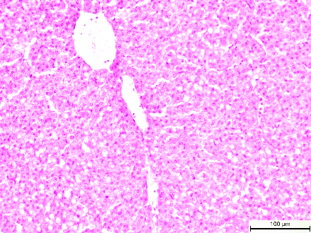 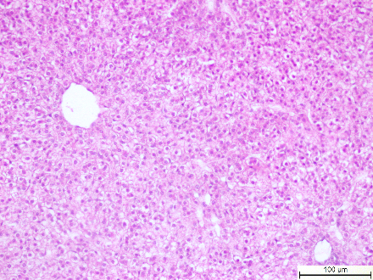 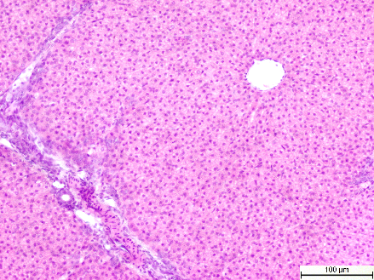

**2 4 6**

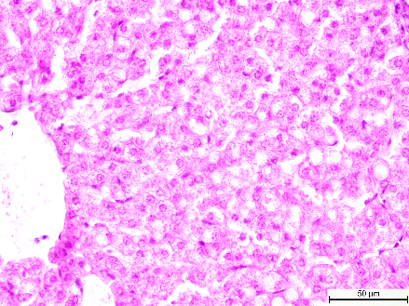 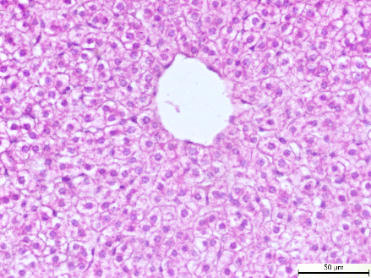 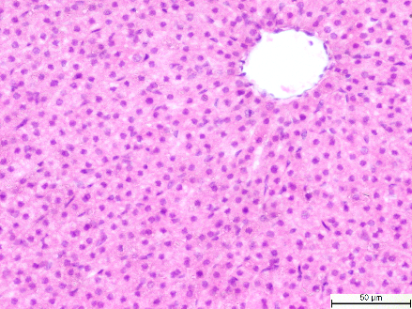

**Şekil 1:** Gruplara ait H-E boyalı kesit mikrografları: **1:** indo 20x, **2:** indo 40x **3:** 20x a grubu **4:** 40x a grubu **5:** k20x **6:** k 40x. Ok başları genişleme gösteren sinüzoidleri, oklar vakuolize hepatositleri, yıldızlar da sentral venleri göstermektedir.